Математика
06.05.
Тема: «Деление на однозначное число типа 525 : 5»
- Разобрать по учебнику № 847 (1)
- Выполнить № 847 (2)

07.05
Тема: « Деление на однозначное число типа 306 : 3»
- Разобрать образец деления 306 : 3 из учебника стр. 176 № 848 (в рамочке)
- Выполнить № 848, 849 (1, 2 столбики).

08.09.
Тема: « Проверка деления умножением»
- Вспомнить алгоритм выполнения действий умножения и деления.
- Выполнить № 852(1, 2) 1 и 2 столбики с проверкой.

РУССКИЙ ЯЗЫК
6 МАЯ
Тема «Виды предложений по интонации».
Стр.224 правило, Упр.321 стр.225 Упр.323 стр.226

7 МАЯ
Тема «Виды предложений по интонации».
Упр.325 стр.227 Упр.327 стр.229

8 МАЯ
Тема «Сложные предложения».
Стр.229 в предложениях подчеркнуть главные члены предложения.

ЧТЕНИЕ
7 МАЯ
А.Т.Твардовский «Василий Тёркин» (отрывки из поэмы). В наступлении. Стр.246-248 выразительно читать.

8 МАЯ
В.М.Шукшин «Гринька Малюгин»
Стр.249-253 краткий пересказ.

ИСТОРИЯ
7 МАЯ
Тема «Реформы Александра II» стр.274-278 читать, отвечать на вопросы.

География
7 мая

1.Найдите на карте полушарий материк ЕВРАЗИЯ
2. Выделите особенности географического положения ЕВРАЗИИ: назовите
а) в каких полушария лежит материк?
б) какие океаны омывают?
б) к каким материкам лежит ближе?
г) в каких тепловых поясах расположен?
д) из каких двух частей света состоит?
3.Прочитать текст на стр. 165--168. Письменно ответить на один из вопросов
по вашему желанию до 8 мая 2020 года

06.05.2020 и 07.05.2020
Биология 8В класс
Тема урока «Верблюды»

1. Запишите тему урока в тетради.
2. Прочитайте в учебнике материал стр. 207-209.
3. Устно ответьте на вопрос, почему верблюда называют «кораблем пустыни»?
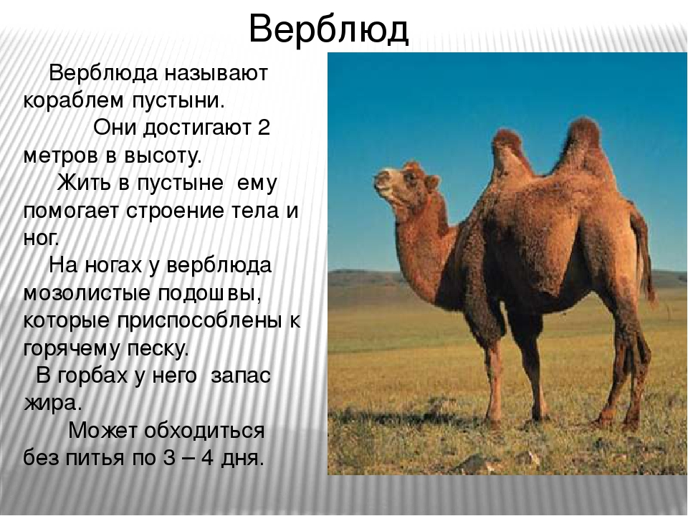
4. Посмотрите видео по ссылке

https://www.youtube.com/watch?time_continue=8&v=Clwz05LOEXY&feature=emb_logo

https://www.youtube.com/watch?time_continue=19&v=c1U4w0yazdI&feature=emb_logo

Задание для 8"в" класса на 6,7,8.05.2020г.

ОСЖ - Практическое повторение по теме "Питание"

Тема урока: Приготовление бутербродов.
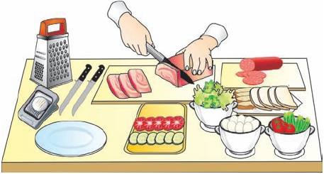

Вспомнить :
1.Какие бывают бутерброды
2. Необходимые инструменты для изготовления бутербродов
3.Из каких продуктов можно сделать бутерброды
4.Какой срок хранения бутербродов.
Задание: Сделать бутерброды по выбору. Фото с выполнением прислать учителю.
Презентация будет размещена в личных сообщениях в ВК.
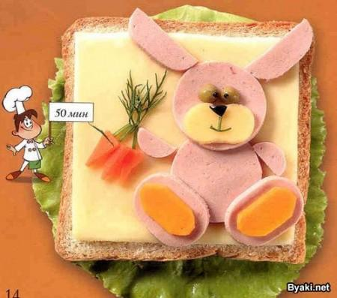

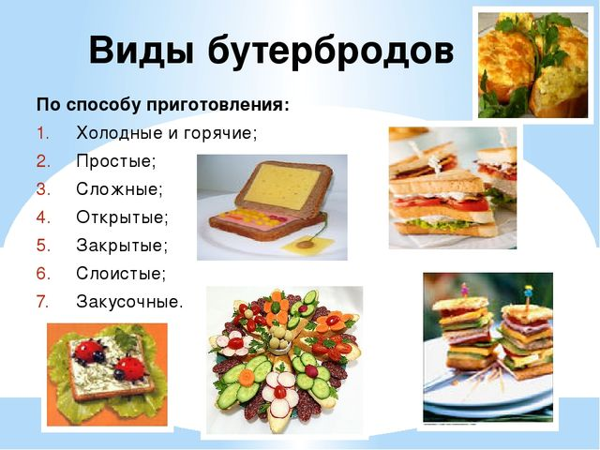

Профильный труд ( Девочки) " Оденем куклу"
Творчество: Сшить одежду для куклы по выбору.
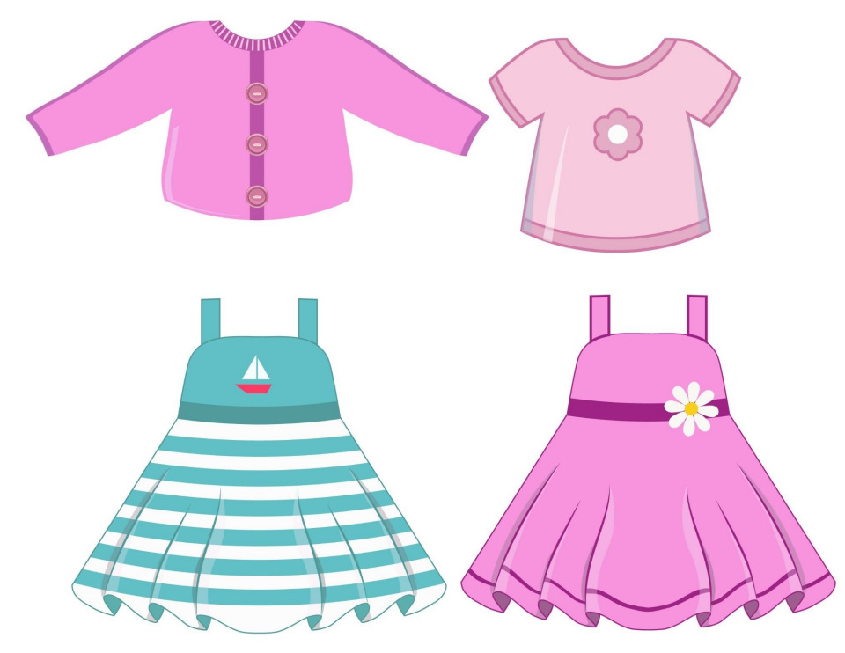

Сенсорное развитие
Тема: Работа с календарём и моделью календарного года.
- Упражнение на развитие слухового восприятия и памяти «Когда это бывает?»

Травка зеленеет,
Солнышко блестит;
Ласточка с весною
В сени к нам летит…
Пусты поля,
Мокнет земля,
Дождь поливает,
Когда это бывает?
Солнце печёт,
Липа цветёт,
Рожь поспевает.
Когда это бывает?
Снег на полях,
Лёд на водах,
Вьюга гуляет.
Когда это бывает?
- У нас всего 4 сезона. В каждом сезоне по 3 месяца.
- Какие месяцы вы знаете?
- Месяцы собираются во времена года. Они идут друг за другом и собираются в один год. Всего 12 месяцев. Посмотрите на календарь.
- Весь порядок месяцев называют календарём.

- Упражнение на развитие слуховой памяти и мышления. «Какое это время года
- Упражнение на развитие слуховой памяти и мышления. «Какое это время года»
Задание: отгадай время года по его описанию.
- на улице холодно, часто идут дожди. Листья желтеют и опадают. Птицы улетают в тёплые края. Люди собирают урожай овощей и фруктов.
- морозы, снегопады. Когда снег рыхлый, из него можно лепить снежки. Бывает снег рассыпчатый. Водоёмы покрыты льдом. Лед твёрдый, холодный и скользкий.
- становится теплее, снег тает, текут ручьи. Появляются цветы, трава, на деревьях и кустарниках распускаются листья. Возвращаются из тёплых стран птицы. Они поют, строят гнёзда.
- солнце ярко светит, становится жарко. Цветут растения. Люди купаются в водоёмах. В гнёздах появляются птенцы.

- Упражнение на развитие зрительного внимания «Собери по номерам»
Задание: соотнести номер к месяцу.
- Каким по счёту месяцем в году является июнь?
- Назовите соседей июня.

- Упражнение на развитие логического мышления «Путаница» (Отгадывание небылиц)
Задание: я буду вам о чем-то рассказывать. В моем рассказе вы должны заметить, то чего не бывает.
«Летом, когда солнце ярко светило, мы с ребятами вышли на прогулку. Сделали из снега горку и стали кататься с нее на санках».
«Осенью наступает жаркая погода. Цветут подснежники, созревает клубника. День удлиняется. Солнце греет сильнее».
- Упражнение на развитие восприятия времени и последовательности временных эталонов «Составь календарь».
Практическая деятельность: Поделка из бумаги «Календарь». В левой колонке названия сезона, а в правой колонке название месяцев.

УРОК №58 АФК 08.05.2020
КОМПЛЕКС ОБЩЕРАЗВИВАЮЩИХ УПРАЖНЕНИЙ
Содержание | Доз-ка | ОМУ
1.Ходьба на месте. | 1 мин. | Можно добавить движения руками
2.Ноги вместе, руки опущены.на счёт 1-делая вдох, поднять руки через стороны вверх; на счёт 2-на выдохе опустить. | 5-7 раз | Выполнять под счёт. Вдох через нос, выдох через рот.
3.Ноги вместе, на счёт 1-поднимаемся на носки, руки поднимаем вверх по кругу, вдох; на счёт 2-опускаемся, опускаем руки, выдох. | 5 раз | Под счёт, в среднем темпе
4.Ноги на ширине плеч, руки на поясе, наклоны головой на счёт1-влево;на счёт 2-вернулись в И.П.; на счёт 3- вправо; на счёт 4- вернулись в И.П. | 5 раз | Темп средний
5.Ноги на ширине плеч, на счёт 1-левую руку вверх, правую вниз; на счёт 1,2-наклон влево; на счёт 3-4 наклон влево. | 5-7 раз | Выполнять упражнение под счёт. Тянуться вперед-вверх.
6.Ноги на ширине плеч, на счёт 1-руки перед собой; на счёт 2,3 рывки руками перед собой, вдох; на счёт 4 –вернулись в И.П. выдох. | 5 раз | Темп средний, руки прямые, в локтях не сгибать.
7.Ноги на ширине плеч, наклоны туловища, на счёт1-2- вперёд;3-4–назад. | 5-7раз | Ноги в коленях не сгибать
8.Приседания | 10 раз | Выполнять упражнение самостоятельно
. Ходьба на месте с восстановлением дыхания. | 1 мин. | Вдох через нос, выдох через рот.

2. И.П. стоя. Бросок одной рукой. (расстояние 2-3 метра) ( поставить пластиковую бутылку, сбить ее)
И.П. сидя на стуле. Бросок одной рукой. (расстояние 2-3 метра) (можно поставить пластиковую бутылку, сбить ее) выполнить 8 раз.
И.П. стойка на одном колене. Бросок одной рукой. (расстояние 2-3 метра) (можно поставить пластиковую бутылку, сбить ее) выполнить 8 раз.
И.П. стойка на двух коленях. Бросок одной рукой. (расстояние 2-3 метра) (можно поставить пластиковую бутылку, сбить ее) выполнить 8 раз.

УРОК №30 плавание
1. КОМПЛЕКС ОБЩЕРАЗВИВАЮЩИХ УПРАЖНЕНИЙ
Содержание | Доз-ка | ОМУ
1.Ходьба на месте. | 1 мин. | Можно добавить движения руками
2.Ноги вместе, руки опущены. на счёт 1-делая вдох, поднять руки через стороны вверх; на счёт 2-на выдохе опустить. | 4-6 раз | Выполнять под счёт. Вдох через нос, выдох через рот.
3.Ноги вместе, на счёт 1-поднимаемся на носки, руки поднимаем вверх по кругу, вдох; на счёт 2-опускаемся, опускаем руки, выдох. | 6 раз | Под счёт, в среднем темпе
4.Ноги на ширине плеч, руки на поясе, наклоны головой на счёт1-влево; на счёт 2-вернулись в И.П.; на счёт 3- вправо; на счёт 4- вернулись в И.П. | 6 раз | Темп средний
5.Ноги на ширине плеч, на счёт 1-левую руку вверх, правую вниз; на счёт 1,2-наклон влево; на счёт 3-4 наклон влево. | 4-6 раз | Выполнять упражнение под счёт. Тянуться вперед-вверх.
6.Ноги на ширине плеч, на счёт 1-руки перед собой; на счёт 2,3 рывки руками перед собой, вдох; на счёт 4 –вернулись в И.П. выдох. | 6 раз | Темп средний, руки прямые, в локтях не сгибать.
7.Ноги на ширине плеч, наклоны туловища, на счёт1-2- вперёд;3-4–назад. | 6 раз | Ноги в коленях не сгибать
8.Приседания | 8 раз | Выполнять упражнение самостоятельно
9.Подъем на носочки. На счет 1- подъем на носочки, 2-опустится на пятки. | 10 раз | Темп средний, возможно с опорой на стул.
10. Ходьба на месте с восстановлением дыхания. | 1 мин. | Вдох через нос, выдох через рот.

2. 2. Имитационные плавательные упр.:
- круговые движения рук вперед, с перемещением вперед
- круговые движения рук назад, с ходьбой спиной вперед
2 подхода по 8 раз

